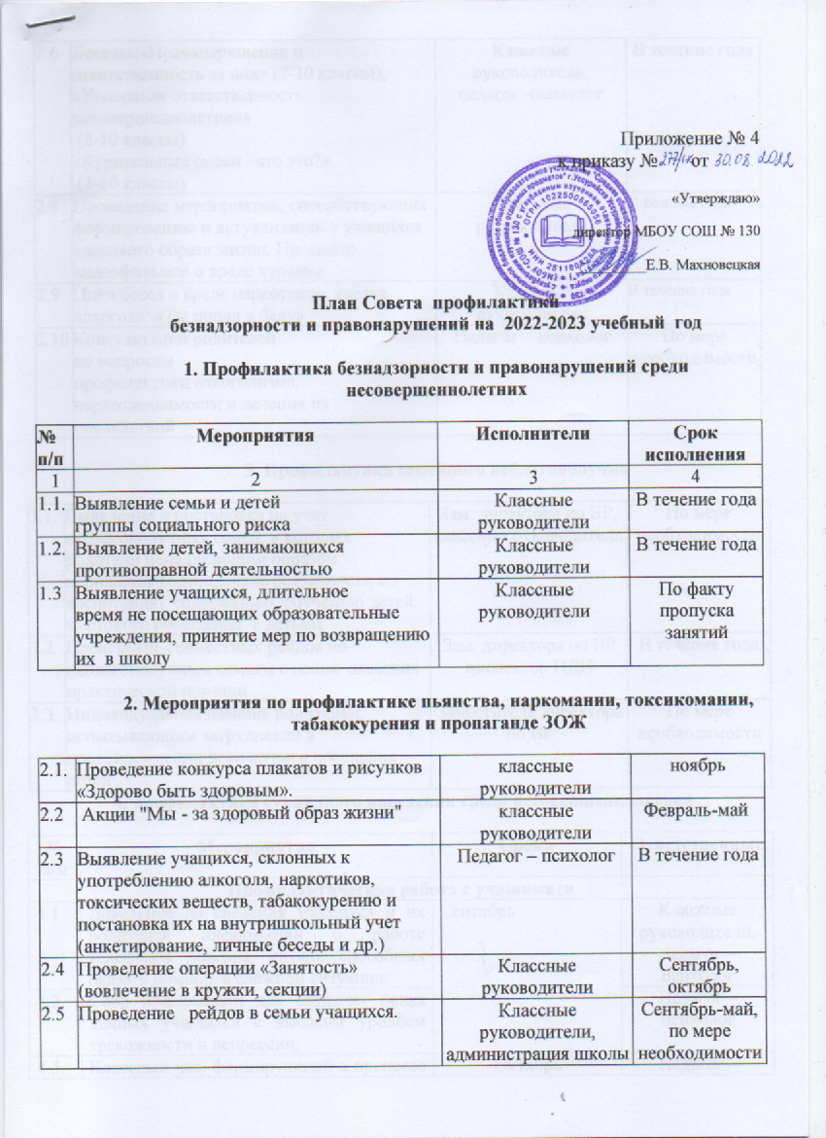

2.6 | Беседы:«Правонарушения и ответственность за них» (7-10 классы),  «Уголовная ответственность несовершеннолетних»  (8-10 классы)  «Курительные смеси –что это?»  (5-10 классы) | Классные руководители,  педагог -психолог | В течение года
2.7 | Проведение мероприятий, способствующих формированию и актуализации у учащихся здорового образа жизни. Просмотр видеофильмов о вреде курения | Классные руководители | В течение года
2.9 | Цикл бесед о вреде наркотиков, табака, алкоголя: «Ты попал в беду» | Классные руководители | В течение года
2.10 | Консультации родителей  по вопросам  профилактики алкоголизма,  наркозависимости и лечения их  последствий | Педагог – психолог | По мере необходимости

3. Профилактика семейного неблагополучия

3.1. | Выявление и постановка на учет неблагополучных семей, в которых родители ненадлежащим образом исполняют родительские обязанности по воспитанию, содержанию, обучению детей, жестокого обращения с детьми | Зам. директора по ВР, классные руководители | По мере необходимости
3.2. | Проведение совместных рейдов по неблагополучным семьям с целью оказания практической помощи | Зам. директора по ВР инспектор ПДН | В течение года
3.3. | Индивидуальная помощь родителям, испытывающим затруднения в предупреждении девиантного поведения детей | Заместитель директора по ВР | По мере необходимости
4. профилактика суицидного поведения среди несовершеннолетних

№ п/п | Мероприятия | Сроки | Ответственные
Профилактическая работа с учащимися
4.1. | Доведение до сведения учащихся и их родителей информации о работе телефонов доверия, служб, способных оказать помощь в сложной ситуации. | Сентябрь | Классные руководители, педагог – психолог
4.2. | Сбор информации для создания банка данных учащихся с высоким уровнем тревожности и депрессии. |  | Педагог – психолог
4.3. | Классный час, формирующий в процессе воспитательной работы у учащихся такие понятия как «ценность жизни», «цели и смысл жизни»: «Яркие краски нашей жизни» | Октябрь | Педагог – психолог, зам. директора по ВР
4.4. | Особенности психологического состояния во время ГИА. | Январь  Апрель | Классные руководители, педагог- психолог
4.5. | "Как сдать ЕГЭ, ОГЭ " — практические советы | Январь  Апрель | Классные руководители, педагог психолог
4.6. | Регулирование взаимоотношений и конфликтных ситуаций среди школьников. | По необходимости | Педагог – психолог, администрация школы
4.7. | Незамедлительное сообщение в администрацию школы, комиссию по делам несовершеннолетних, отдел опеки о фактах насилия над ребенком со стороны родителей или других взрослых лиц. | В течение года | Педагог - психолог классные руководители

5. Профилактика экстремистского проявления

среди обучающихся
6.1 | Формирование методического материала по мероприятиям профилактики и предупреждения экстремистских проявлений среди воспитанников школы | Сентябрь, по мере необходимости | Зам. директора по ВР
6.2 | Организация и проведение мероприятий, направленных на предупреждение проявлений экстремизма и асоциального поведения среди учащихся | По необходимости | Классные руководители
6.3 | Просмотр тематических документальных фильмов, роликов, направленных на формирование установок толерантного отношения в молодежной среде | В течение года | Классные руководители
6.4 | Классные родительские собрания по вопросам воспитания культуры толерантности "Формирование толерантного поведения в семье". Лекции для родителей:  Современные молодежные неформальные объединения. Дети в сектах. | В течение года | Классные руководители
6.5 | Встреча с работниками правоохранительных органов по вопросу ответственности за участие в противоправных действиях. | По согласованию | Зам. директора по ВР

7. Профилактика по недопущению проникновения в подростковую среду криминальных молодёжных субкультур, в том числе и АУЕ
Мониторинговое обследование по выявлению несовершеннолетних, относящихся к неформальным молодёжным объединениям | Ежемесячно | Педагог-психолог
Организация классных часов с приглашением инспектора ПДН | По отдельному плану | Зам. директора по ВР
Взаимодействие с правоохранительными органами по вопросам профилактики терроризма и экстремизма | По отдельному плану | Зам. директора по ВР
Проведение классных часов по темам   ✓ «Терпимость и дружелюбие»;  ✓ «Что такое толерантность»;  ✓ «Терроризм – угроза обществу»;  ✓ «Бесхозный предмет. Ваши действия»  ✓ «Закон против терроризма»;    ✓ «Духовное наследие народов»,  ✓ "Терроризму скажем: Нет!",  ✓ «Уроки Холокоста – путь к толерантности»,  ✓ «Что такое экстремизм?»,  ✓ "Терроризм - зло против человечества",  ✓ «Экстремистская организация. Противодействие экстремисткой деятельности»,  ✓«Подростковые компании»   ✓ «Правила и порядок поведения при угрозе или осуществлении террористического акта»  ✓дружба и общение  ✓ интересы и увлечения в жизни человека  ✓ «Все мы разные, но все мы равные» | По отдельному плану | Классные руководители

